# HOJA01_AWS_03

## Creación de un Bucket S3 en AWS

1. En el buscador de AWS introducimos *S3* y seleccionamos el servicio. Una vez en el menú contextual del bucket, seleccionamos *Crear bucket*.

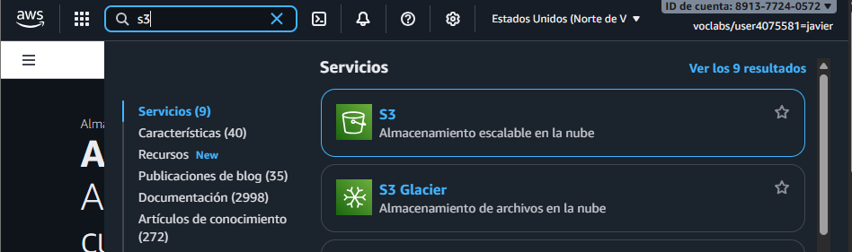

1. Elegiremos el tipo de bucket como **Uso general** y estableceremos ***dac-archivos-javier*** como nombre:

1. Seleccionamos ***ACL deshabilitadas*** en **Propiedad de objetos**, de forma que todos los objetos del bucket pertenezcan a la cuenta de AWS que lo ha creado.

1. En **Configuración de bloqueo de acceso público** desbloqueamos todas las opciones, permitiendo el acceso público (no recomendable en producción, pero este bucket se usará para aprendizaje):

1. Desactivamos el **Control de versiones** para este bucket:

1. Establecemos el **Cifrado predeterminado** mediante *claves administradas de Amazon S3*:Interfaz de usuario gráfica, Texto, Aplicación, Correo electrónico

   El contenido generado por IA puede ser incorrecto.
2. Finalmente, hacemos clic en *Crear bucket*:

## Cargar ficheros

Desde dentro del bucket, cargamos los ficheros (o carpeta que los contiene) relativos a las películas.

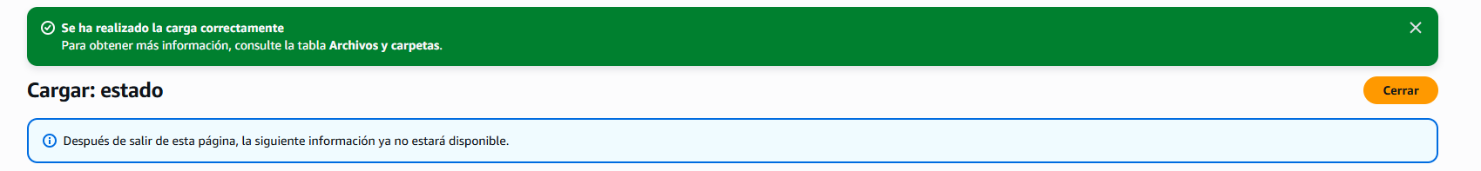

## Uso de las imágenes del Bucket en nuestra Base de Datos

1. Comprobamos que el acceso público esté desactivado en la pestaña PermisosInterfaz de usuario gráfica, Texto, Aplicación

   El contenido generado por IA puede ser incorrecto.

1. Si probamos a acceder a la URL de uno de los objetos subidos, nos da el siguiente error:

Para evitar dicho error, debemos añadir una nueva **política de bucket** (desde la pestaña **Permisos**):

|  |
| --- |
| {  "Version": "2012-10-17",  "Statement": [  {  "Sid": "PublicReadGetObject",  "Effect": "Allow",  "Principal": "*",  "Action": "s3:GetObject",  "Resource": "arn:aws:s3:::NOMBRE-BUCKET/*"  }  ]  } |

Una vez añadida la política, deberíamos ser capaces de ver las imágenes desde la URL del objeto del bucket:

1. Desde la terminal de nuestra instancia EC2, editaremos el fichero /var/www/html/cine/index.php para que la etiqueta <img> apunte a las imágenes subidas a nuestro bucket S3:

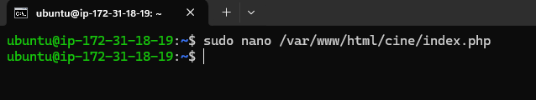

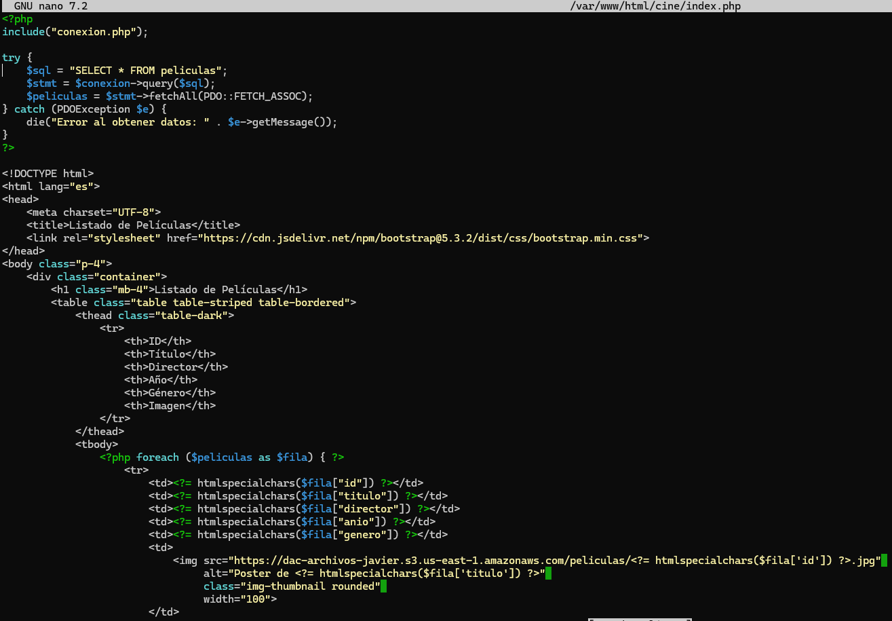

Al estar dentro de una carpeta dentro del contenedor s3, habrá que indicarlo en la ruta src:

src = https://**TU-BUCKET**.s3.us-east-1.amazonaws.com/**CARPETA/**<?= htmlspecialchars($fila['id']) ?>.jpg

|  |
| --- |
| <td>  <img  src=https://TU-BUCKET.s3.us-east-1.amazonaws.com//NOMBRE-CARPETA/<?= htmlspecialchars($fila['id']) ?>.jpg  alt="Poster de <?= htmlspecialchars($fila['titulo']) ?>"  class="img-thumbnail rounded"  width="100"  >  </td> |

1. Una vez realizados los pasos anteriores, al acceder a <http://IP_MAQUINA_EC2/cine>, deberíamos ser capaces de ver las imágenes en nuestra web:

